积分的事情，在原来内部系统中，在添加线路的时候，直接将该线路，标明积分多少！！！！

没有登录时，点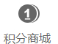显示的界面如下：
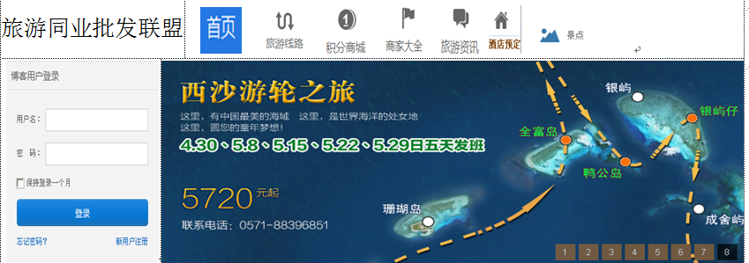
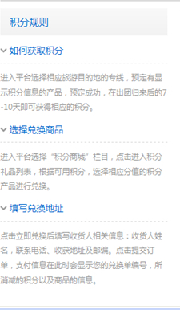 | 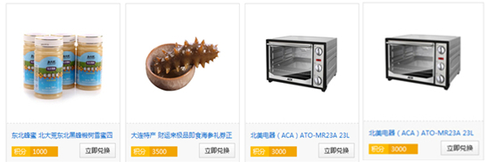
 | 

登录进去后，点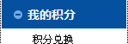显示的界面如下：
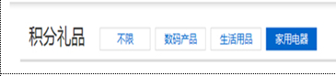 | 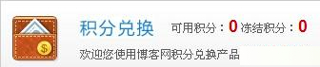
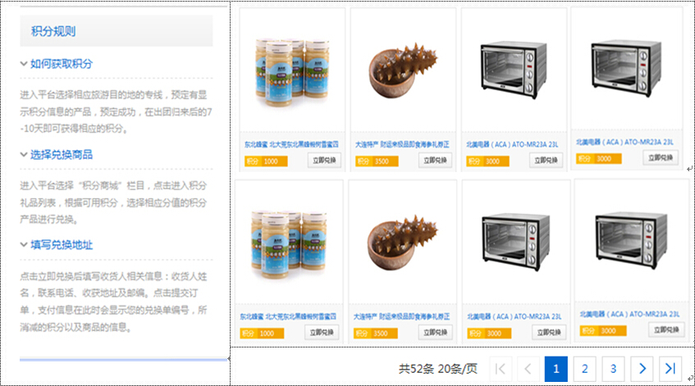

请注意：1、积分状态为＂可用＂和＂冻结＂状态。当您预定的旅游产品订单未确认，获取该团队还未出行前，订单获得的积分都将为＂冻结＂状态 2、订单预定确认后，部分或全部游客取消，积分将相应减少。

录进去后，点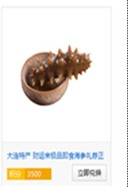的 积分兑换后，显示的界面如下：



积分兑换
积分记录



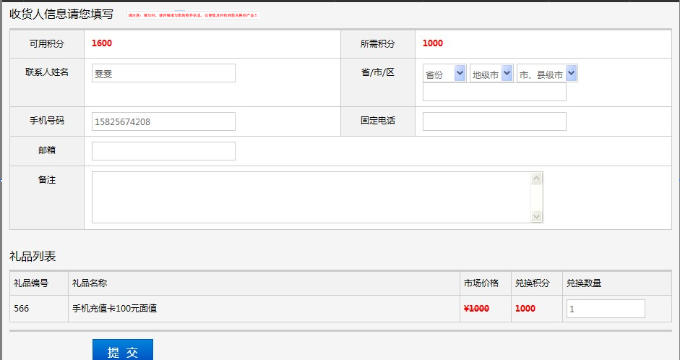
请注意：填写时，请详细填写您的收件信息，以便您及时收到您兑换的产品！！（这句话写在 收件人信息请您填写那里）

点显示的界面如下：
积分兑换
积分记录
